RESOLUCIÓN NÚMERO 000049 DE 2013
(marzo 19)
por la cual se conforma el Comité Institucional de Desarrollo Administrativo de la Unidad Administrativa Especial Dirección de Impuestos y Aduanas Nacionales.
El Director General de Impuestos y Aduanas Nacionales, en uso de sus facultades legales, en especial las que le confieren el numeral 32 del artículo 6° Decreto 4048 de 2008 modificado por el artículo 4° del Decreto 1321 de 2011, concordante con el literal b) del artículo 6° del Decreto 2482 de 2012, y

CONSIDERANDO:
Que la Ley 489 de 1998, en el Capítulo Segundo, establece que la función administrativa se desarrollará conforme a los principios constitucionales, en particular los atinentes a la buena fe, igualdad, moralidad, celeridad, economía, imparcialidad, eficacia, eficiencia, participación, publicidad, responsabilidad y transparencia;

Que la Ley 489 de 1998, define en el Capítulo Cuarto el Sistema de Desarrollo Administrativo como un conjunto de políticas, estrategias, metodologías, técnicas y mecanismos de carácter administrativo y organizacional para la gestión y manejo de los recursos humanos, técnicos, materiales, físicos y financieros de las entidades de la administración pública orientado a fortalecer la capacidad administrativa y el desempeño institucional;

Que el Decreto 2482 de 2012, establece los lineamientos generales para la integración de la planeación y la gestión y en el artículo segundo adopta el Modelo Integrado de Planeación y Gestión como instrumento de articulación y reporte de la planeación, el cual comprende los referentes, las Políticas de Desarrollo Administrativo, la metodología, las instancias y el formulario único de reporte de avances de la gestión;

Que el Decreto 2482 de 2012 en su artículo 6° señala como responsable de liderar, coordinar y facilitar la implementación del modelo al Comité Institucional de Desarrollo Administrativo, el cual sustituirá los demás comités que tengan relación con el modelo y no sean obligatorios por mandato legal;

Que la Metodología para la implementación del Modelo Integrado de Planeación y de Gestión, tiene por objeto simplificar y racionalizar la labor de la Entidad en la generación y presentación de planes, reportes e informes, así como armonizar las diferentes políticas, planes y estrategias orientados al cumplimiento de la misión y prioridades del Gobierno Nacional.

RESUELVE:
Artículo 1°. Creación. Créase el Comité Institucional de Desarrollo Administrativo de la Unidad Administrativa Especial Dirección de Impuestos y Aduanas Nacionales, el cual estará conformado por los siguientes empleados públicos:
1. Director General o su delegado, quien lo presidirá.
2. Director de Gestión de Recursos y Administración Económica.
3. Director de Gestión Organizacional.
4. Director de Gestión Jurídica.
5. Director de Gestión de Ingresos.
6. Director de Gestión de Aduanas.
7. Director de Gestión de Fiscalización.
8. Director de Gestión de Policía Fiscal y Aduanera.
9. Subdirector de Gestión de Asistencia al Cliente.

Parágrafo 1°. Los Jefes de la Oficina de Control Interno y de Comunicaciones, asistirán al Comité con voz pero sin voto.

Parágrafo 2°. La Secretaría Técnica del Comité será ejercida por el Subdirector de Gestión de Análisis Operacional.

Parágrafo 3°. Los Subdirectores de Gestión y el Defensor del Contribuyente y del Usuario Aduanero, involucrados en la implementación de los requerimientos generales y temas transversales, relacionados con las Políticas de Desarrollo Administrativo, que no hacen parte integral del Comité, así como los empleados públicos de las dependencias de la Dirección de Impuestos y Aduanas Nacionales, podrán ser citados al mismo, con voz pero sin voto.

Parágrafo 4°. La asistencia al Comité será indelegable y de obligatorio cumplimiento, salvo la delegación que efectúe el Director General de la Entidad.

Artículo 2°. Objetivo del Comité. El Comité Institucional de Desarrollo Administrativo de la Dirección de Impuestos y Aduanas Nacionales será la instancia responsable de liderar, coordinar y facilitar la implementación de las Políticas de Desarrollo Administrativo, así como del Modelo Integrado de Planeación y Gestión dispuesto por el Gobierno Nacional.

Artículo 3°. Funciones del Comité. Corresponde al Comité Institucional de Desarrollo Administrativo de la Dirección de Impuestos y Aduanas Nacionales ejercer las siguientes funciones:
1. Coordinar y facilitar la implementación y ejecución del Modelo Integrado de Planeación y Gestión dispuesto por el Gobierno Nacional, en concordancia con el modelo de planeación institucional y con las directrices del Consejo Directivo de la Entidad.
2. Formular estrategias que coadyuven a articular la planeación y la gestión institucional con las Políticas de Desarrollo Administrativo en la Dirección de Impuestos y Aduanas Nacionales.
3. Aprobar los planes y/o cronogramas internos, que se formulen para la implementación de las Políticas de Desarrollo Administrativo y sus subtemas en la Entidad, en concordancia con la planeación táctica y operativa, efectuando las recomendaciones que sean del caso.
4. Definir soluciones para garantizar el cumplimiento de los compromisos dispuestos en la Metodología para la implementación del Modelo Integrado de Planeación y Gestión.
5. Analizar y aprobar las propuestas de creación, modificación o supresión de trámites y servicios de la Entidad, y proponer acciones integrales de racionalización, simplificación o automatización de trámites transversales en los que participen la Dirección de Impuestos y Aduanas Nacionales y otras entidades de acuerdo con las normas que regulen la materia.
6. Las demás que sean necesarias y pertinentes para garantizar la ejecución de la Metodología para la implementación del Modelo Integrado de Planeación y Gestión expedida por el Gobierno Nacional para el cumplimiento de las políticas de desarrollo administrativo.

Artículo 4°. Funciones de la Secretaría Técnica. Corresponde al Secretario Técnico ejercer las siguientes funciones:
1. Citar con la debida antelación a los miembros e invitados al Comité Institucional de Desarrollo Administrativo, de acuerdo con las instrucciones de quien lo preside.
2. Elaborar las actas de reunión y ejercer la guarda de las mismas.
3. Prestar apoyo a los integrantes del Comité en los asuntos relacionados con su participación.
4. Hacer seguimiento a los planes y/o cronogramas internos, elaborados para el cumplimiento de las Políticas Administrativas y subtemas.
5. Solicitar y consolidar la información necesaria para la elaboración de los informes requeridos por las instancias encargadas del seguimiento, monitoreo, control y evaluación de las Políticas Administrativas de Desarrollo.
6. Presentar ante el Comité el informe de seguimiento que se remite al Ministerio de Hacienda y Crédito Público.
7. Incluir, con base en los reportes de las dependencias responsables de la aplicación de la Metodología para la implementación del Modelo Integrado de Planeación y Gestión, la información requerida en el “Formulario Único Reporte de Avance de Gestión”.
Artículo 5°. Implementación de las Políticas. El desarrollo de las Políticas definidas en el artículo 3° del Decreto 2482 de 2012 y de la Metodología para la implementación del Modelo Integrado de Planeación y Gestión, es responsabilidad de las siguientes Direcciones de Gestión, sin detrimento de la participación de las demás dependencias de la Entidad involucradas en la ejecución de cada uno de los requerimientos:
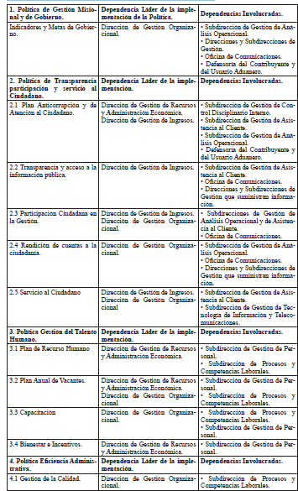
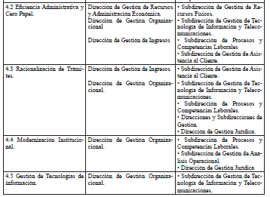
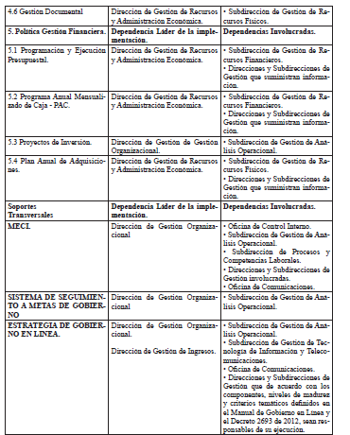
Parágrafo 1°. Para el año 2013, las dependencias Líderes e Involucradas en la implementación, deben elaborar planes y/o cronogramas internos anuales para el cumplimiento de las Políticas y subtemas, dentro de los 20 días siguientes a la expedición de la presente resolución, y presentarlos al Comité Institucional de Desarrollo Administrativo para su aprobación. Se exceptúa el Plan Anticorrupción y de Atención al Ciudadano 2013, el cual deberá expedirse dentro de los términos dispuestos en el parágrafo transitorio del artículo 7° del Decreto 2641 de 2012.

Parágrafo 2°. A partir del año 2014, la definición y programación de actividades para el cumplimiento de las Políticas de Desarrollo Administrativo, deberán ser aprobadas por el comité creado en la presente resolución antes del 31 de enero de cada año, en los términos y con los parámetros que para tal efecto defina la Subdirección de Gestión de Análisis Operacional.

Parágrafo 3°. De conformidad con lo dispuesto en el artículo 5° del Decreto 2693 de 2012, los Directores de Gestión Organizacional y de Gestión de Ingresos, serán los responsables de liderar el desarrollo, implementación y seguimiento de la Estrategia de Gobierno en Línea y la política Antitrámites.

Parágrafo 4°. Los criterios a desarrollar para cada una de las Políticas de Desarrollo Administrativo, sus subtemas y componentes, serán los dispuestos en la Metodología para la implementación del Modelo Integrado de Planeación y Gestión.

Parágrafo 5 transitorio. Las dependencias que lideran el Comité Antitrámites y de Gobierno en Línea deberán entregar los informes de cumplimiento y de ser necesario los cronogramas de actividades de los compromisos pendientes de la vigencia 2012 a la Secretaría Técnica del Comité Institucional de Desarrollo Administrativo dentro de los diez (10) días hábiles siguientes a la vigencia de la presente resolución.

Artículo 6°. Reuniones y convocatorias. El Comité Institucional de Desarrollo Administrativo de la Dirección de Impuestos y Aduanas Nacionales, previa convocatoria y citación se reunirá bimestralmente y constituirá quórum deliberatorio y decisorio la asistencia de la mitad más uno de los miembros del Comité.

Parágrafo. Cuando el tema a tratar, a juicio del Presidente del Comité, revista el carácter de urgente, se citará en forma extraordinaria y podrá realizarse la reunión virtualmente, de lo cual se elaborará la correspondiente acta.

Artículo 7°. Vigencia y derogatorias. La presente resolución rige a partir de su publicación y deroga las Resoluciones 7953 y 12651 del 2009 y las demás que le sean contrarias.

Publíquese y cúmplase.

Dada en Bogotá, D. C., a 19 de marzo de 2013.
El Director General,
Juan Ricardo Ortega López.
(C. F.).
Nota: Este documento fue tomado directamente de la versión PDF del Diario Oficial 48.739 del jueves 21 de marzo del 2013 de la Imprenta Nacional (www.imprenta.gov.co)

